Описание процессов, обеспечивающих поддержание жизненного цикла, в том числе устранение неисправностей и совершенствование, а также информацию о персонале, необходимом для обеспечения такой поддержки автоматизированной системы маркировки товаров

Содержание
1 Поддержание жизненного цикла программного обеспечения 3
2. Устранение неисправностей, выявленных в ходе эксплуатации программного обеспечения 4
3. Совершенствование программного обеспечения 4
4. Разработка 4
5. Техническая поддержка ПО 4

Поддержание жизненного цикла программного обеспечения
Поддержание жизненного цикла программного обеспечения Модуль управления оборудованием линии сериализации и агрегации обеспечивается за счет его обновления по мере внедрения нового функционала в процессе эксплуатации, а также соответствии с собственным планом доработок и по заявкам клиентов.
В рамках технической поддержки ПО оказываются следующие услуги:
− помощь в установке ПО;
− помощь в настройке и администрировании;
− помощь в установке обновлений ПО;
− помощь в поиске и устранении проблем в случае некорректной установки обновления ПО;
− пояснение функционала модулей ПО, помощь в эксплуатации Программы.

2. Устранение неисправностей, выявленных в ходе эксплуатации программного обеспечения
Неисправности, выявленные в ходе эксплуатации продукта, могут быть исправлены следующим образом:
- Работа специалиста службы технической поддержки по приему обращений с запросами пользователей;
- Массовое автоматическое обновление компонентов ПО.

3. Совершенствование программного обеспечения
Продукт регулярно развивается: в нем появляются новые дополнительные возможности, расширяется функционал, оптимизируется нагрузка ресурсов ПК, обновляется интерфейс.
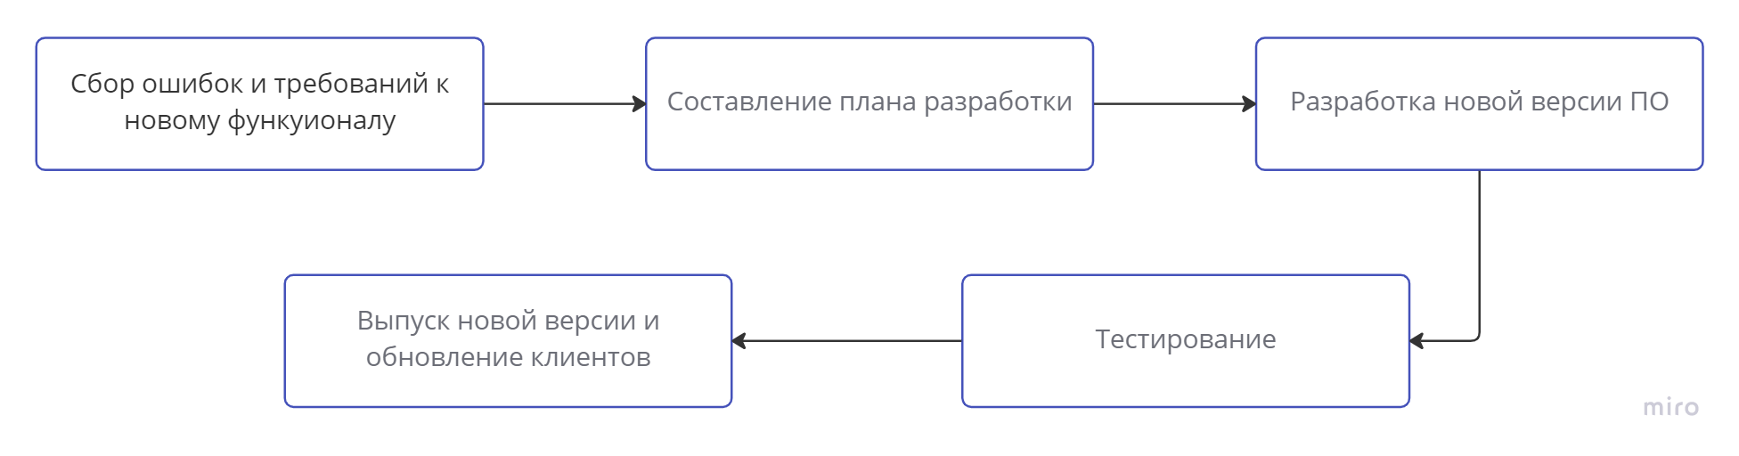

4. Разработка
Разработка нового функционала и исправление ошибок осуществляется силами штатных сотрудников компании (3 человека ) имеющих Сертификаты компании 1с
Фактический адрес : г. Екатеринбург улица Белинского 56 , 8 этаж , офис 806

5. Техническая поддержка ПО
Контакты службы поддержки:
Почта – info@otdelit.ru
Номер телефона - +7 343 204-72-00
Почтовый адрес - улица Белинского, 56, Екатеринбург, Свердловская область 620026 8 этаж офис 806
Режим работы – с понедельника по пятницу с 9 до 18
Для выполнения работ по поддержке работы системы у заказчиков, создан отдел сервиса. В данном отделе работают квалифицированные специалисты – сервисные инженеры, прошедшие обучение и непосредственно участвующие во внедрении и разработке По
Количество сотрудников отдела сервиса – 3 человек
Работа отдела построена следующим образом:
1-я линия поддержки — регистрирует обращение, при возможности помогает клиенту самостоятельно, либо эскалирует (передаёт и контролирует выполнение) заявку на вторую линию поддержки.
Вторая линия поддержки — получает заявки от первой линии, работает по ним, при необходимости привлекая к решению проблемы специалистов из отдела разработки
Процесс решения проблем : 